Photox软件系统需求说明书

1. **引言**
   1. **编写目的**

本文档旨在详细描述 Photox 照片管理分享平台的软件需求规格，为开发团队提供明确的功能和系统要求指导。预期读者包括项目经理、开发团队、测试团队、设计师以及相关利益相关者。

* 1. **背景**

Photox 是一个专业的照片管理与分享平台，集成了先进的人工智能技术，为用户提供全方位的照片存储、编辑、分析和社交分享功能。

说明本文档所对应的软件项目：

- 项目名称：Photox

- 用户单位：所有人

- 开发单位：武汉大学计算机学院

- //用户大致的要求和期望等。

便捷上传：用户希望可以轻松地从本地设备上传照片到平台，并得到即时的上传确认。

智能分析：利用AI技术自动分析照片内容，并快速返回结果以帮助用户更好地管理和理解自己的照片。

高效管理：提供有效的图片管理功能，如添加标签等，便于用户整理和查找照片。

社区互动：支持用户在平台上分享照片，参与社区讨论，通过评论、点赞等方式与其他用户互动交流。

安全可靠：确保所有上传的照片和个人信息的安全性，保护用户隐私不受侵犯。

用户体验：界面友好，操作简便，适合各种技术水平的用户使用，减少学习成本。

灵活扩展：系统应具有良好的扩展性，能够根据用户反馈和需求变化不断更新和完善功能。

* 1. **定义**

定义本文档所涉及的专门术语、概念、关键词缩写及其他需要解释的内容

1. AI:人工智能
2. API:应用程序接口
   1. **参考资料**

列出本文档的参考资料：名称、作者、单位、出版日期等信息。

1. **任务概述**
2. **目标**
3. 应用目标  
   Photox 是一款个人图片仓库系统，旨在为用户提供便捷的图片管理、智能分类和社区分享功能。通过结合大模型技术，系统能自动分析图片内容，生成标签与建议，提升用户的图片管理效率。
4. 外部环境的关系  
   用户交互：用户通过web或移动端上传、管理图片，并参与社区互动；  
   AI服务：集成大模型对图片进行内容分析，生成标签与建议；  
   云存储：依赖云存储服务，确保图片的安全存储与快速访问；

社交平台（可选）：可选集成微信、微博等社交网络，方便用户分享相册；

1. 范围  
   核心功能：图片上传、相册管理、智能分析、生成标签与建议

非核心功能：社区分享、点赞评论、第三方登录、隐私保护

1. 背景约束  
   技术约束：需支持高并发图片上传  
   法律合规：遵守个人信息保护规则，确保用户数据隐私
2. **用户的特点**

说明本软件用户的特点和期望（后期设计的重要约束）。

1. 专业摄影师：高级管理图片功能，ai风格分析功能
2. 摄影爱好者:照片分享社区互动
3. 普通用户：照片存储
4. **假定和前提**

列出本软件开发工作的假定和前提

1. 假定

用户需求稳定：假定在开发过程中，核心用户需求不会发生重大变化。

技术选型的可行性：假定所选择的技术栈（包括前端、后端、数据库、AI模型等）能够满足系统的功能要求，并且有足够资源支持这些技术的应用和发展。

数据处理能力：假定系统具备足够的计算能力和存储空间来处理大量图片上传、分析及存储的需求。

用户接受度：假定目标用户群体愿意使用智能分类功能，并能从中获得价值；同时，社区分享功能能够吸引用户积极参与互动。

第三方服务依赖：系统依赖于第三方服务（如云存储、图像识别API等），假定这些服务将保持稳定并提供持续的支持。

1. 前提

遵守法律法规：项目开发与运营必须严格遵守所在国家或地区的法律法规，尤其是关于数据保护、知识产权等方面的法律。

隐私保护政策：必须制定并执行严格的隐私政策，确保用户的个人信息和上传的照片得到妥善保护。

版权问题解决：对于任何公开共享的内容，需确保解决了所有相关的版权问题，避免侵权行为。

有效的沟通机制：建立有效的内部和外部沟通渠道，确保团队成员之间的信息流畅，同时也保证与用户的良好沟通。

风险管理：识别潜在风险（如市场变化、技术难题等），并提前准备应对策略，以减少不确定性对项目的影响。

1. **需求规定** 
   1. **功能性需求**

分层给出功能模型（用例模型）和各功能（用例）定义（顺序图），并用结构化自然语言描述各个用例。

领域模型图（概念类图），必要时提供某些对象的状态图等

用例1：上传照片

描述：用户将照片从本地设备上传到 Photox 平台。

主要参与者：注册用户

前置条件：用户已登录系统

主成功场景：

用户选择"上传照片"功能

系统显示照片选择界面

用户选择要上传的照片文件

用户确认上传

系统验证照片格式和大小

系统上传照片到服务器

系统存储照片并生成缩略图

系统触发 AI 分析任务

系统显示上传成功信息

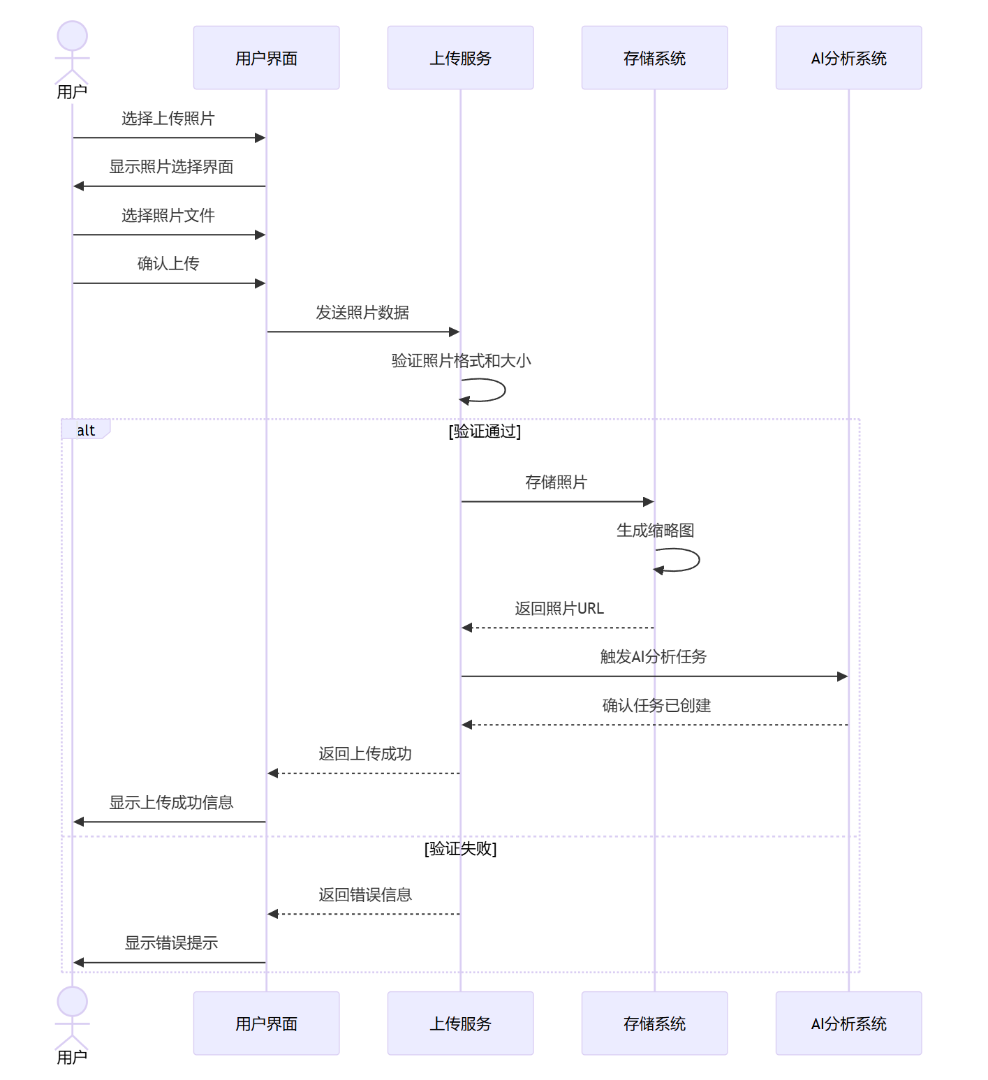

用例2：AI 照片分析

描述：系统使用 AI 技术分析照片内容，识别对象、场景和特征。

主要参与者：系统/AI、注册用户

前置条件：照片已成功上传到系统

主成功场景：

系统接收到照片分析请求

系统将照片发送给 AI 分析服务

AI 服务进行对象检测处理

AI 服务进行场景识别处理

AI 服务进行颜色分析处理

AI 服务进行人脸检测处理（如果需要）

AI 服务返回分析结果

系统存储分析结果与照片关联

系统通知用户

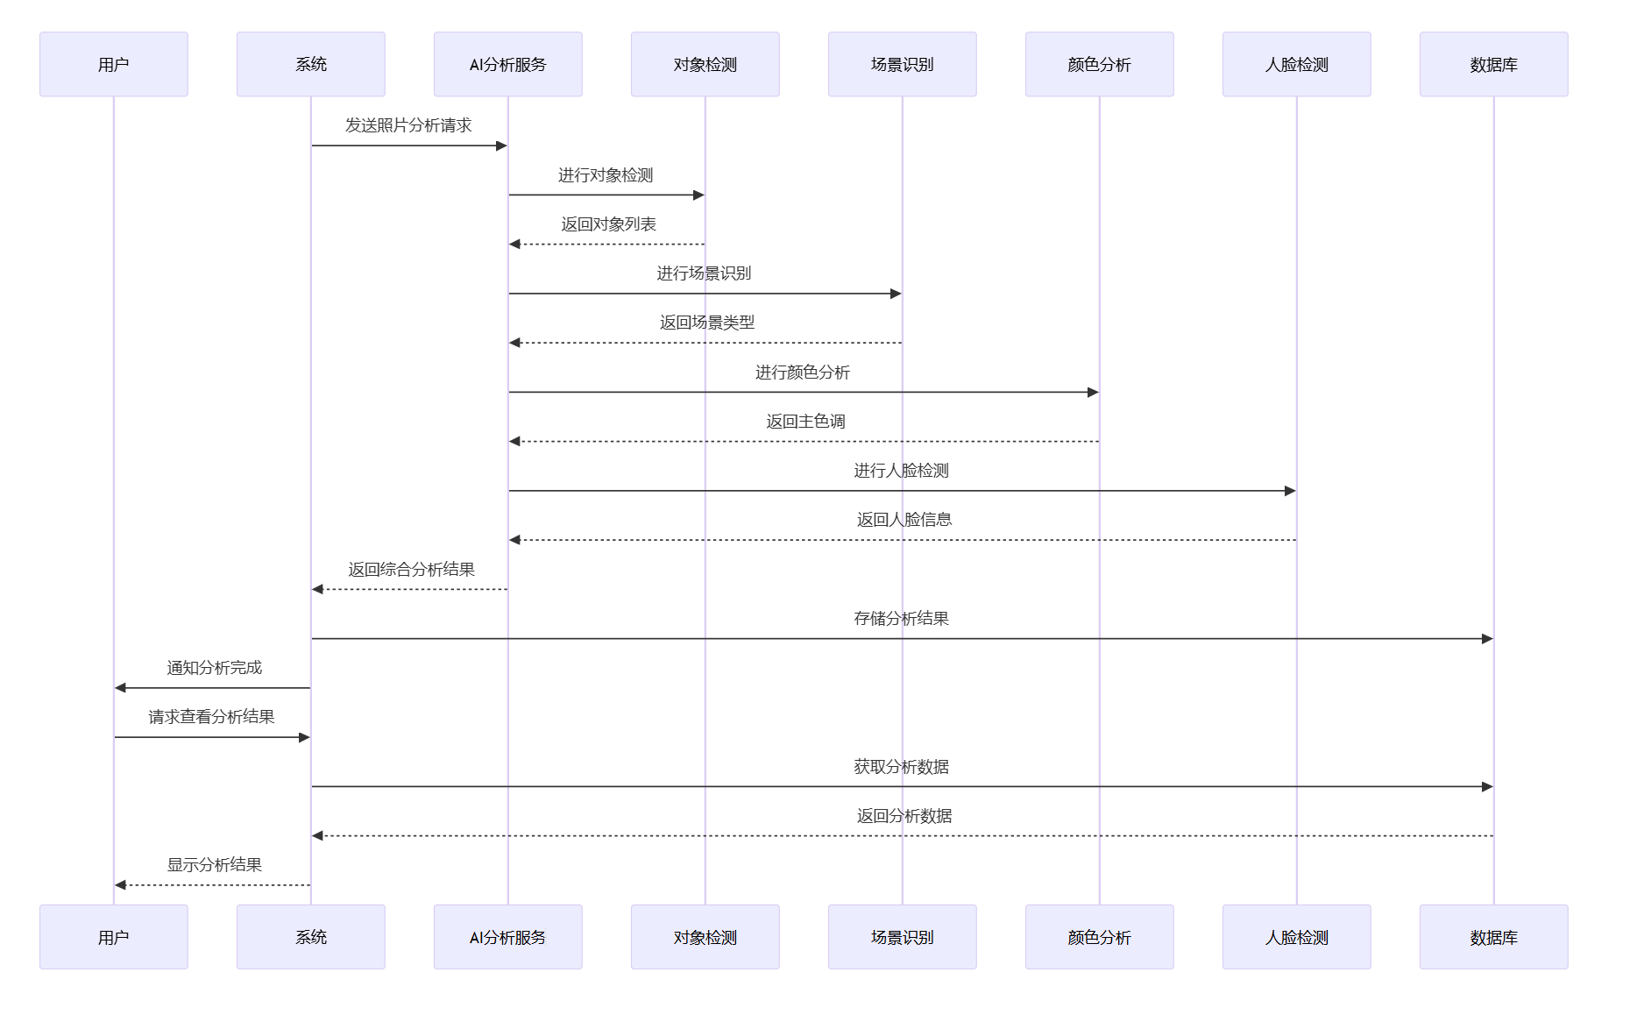

**照片状态图(下方)**

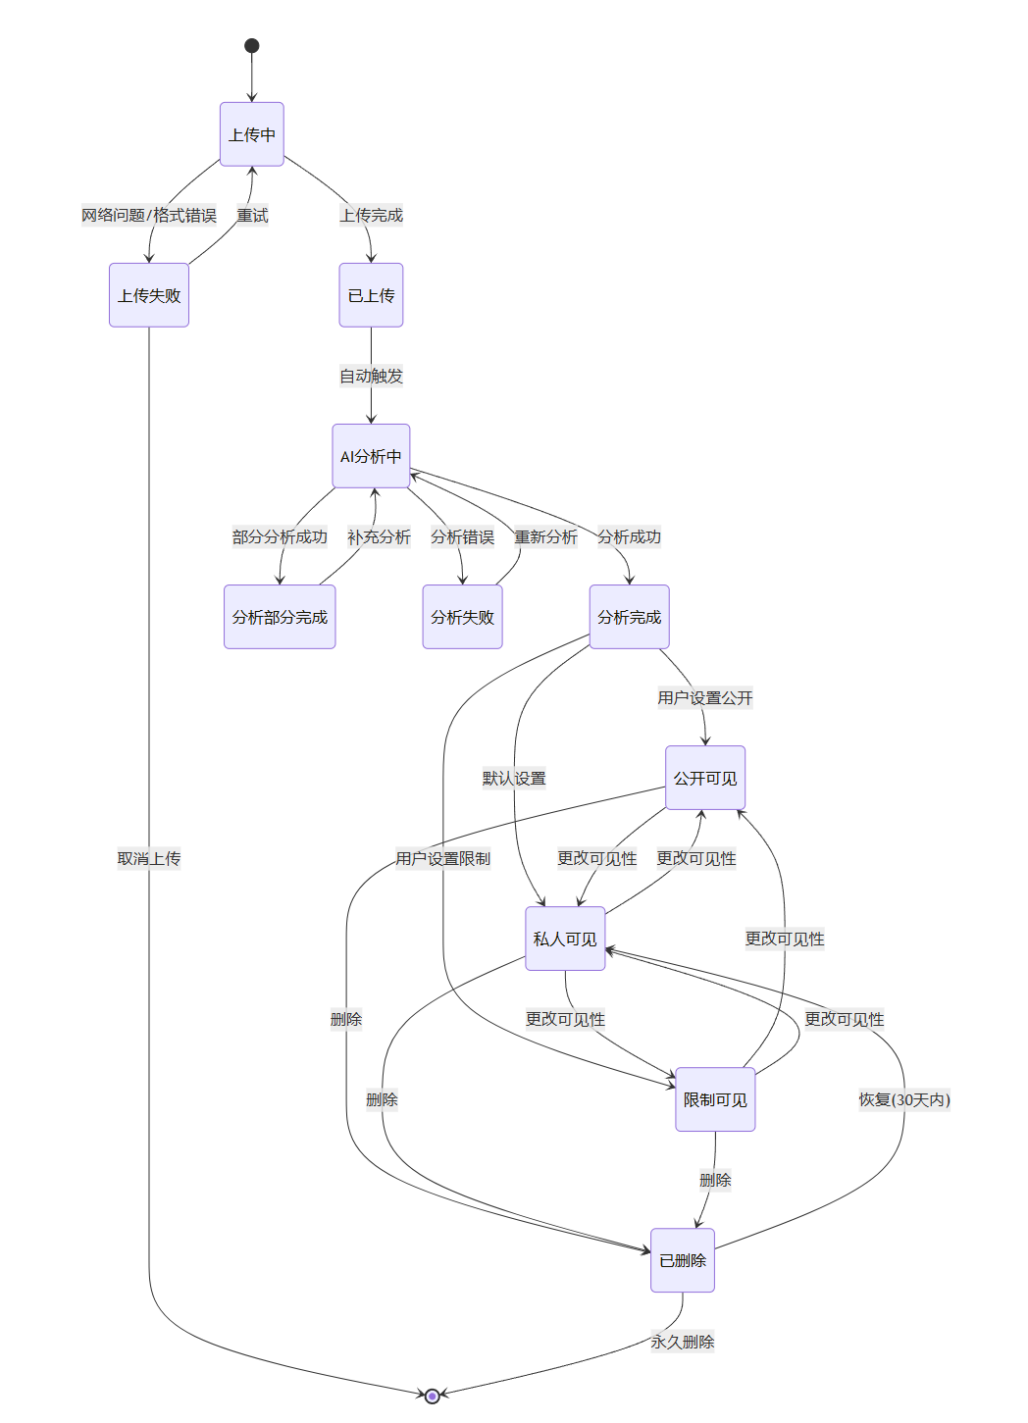

* 1. **非功能性需求**

1. 性能需求：（1）图片上传需支持大文件（最大50MB）。（2）图片搜索响应时间≤2秒。
2. 兼容性要求：网站支持PC端（Windows/macOS）及移动端（iOS/Android）访问。
3. 安全性需求：（1）个人仓库图片默认私有，需显式授权才能分享。（2）使用HTTPS协议加密传输数据。
   1. **设计约束**

### 1.技术选型约束

前端技术：使用Vue.js+Element Plus进行开发，确保页面的响应式设计与交互体验。

后端技术：采用Django作为服务器框架，确保高并发处理能力。

数据库：使用MySQL存储图片元数据，支持高效查询与管理。

存储方案：采用云存储（如阿里云OSS、AWS S3） 存放图片，支持大文件管理。

AI分析技术：集成 TensorFlow.js / OpenAI API 进行图片内容识别、OCR、标签生成等功能。

### 2.系统架构约束

架构模式：采用前后端分离架构，确保各模块间解耦和系统的可扩展性。

接口标准：所有数据交互均遵循RESTful API规范，数据格式统一使用 JSON。

实时通信：使用Django Channels支持实时通知（如图片处理状态更新）。

### 3.兼容性约束

浏览器支持：网站需兼容 Chrome、Firefox、Edge、Safari 等主流浏览器，最低支持 Chrome 90+。

终端支持：采用响应式设计（RWD），确保在桌面端和移动端访问时均有良好体验。

PWA支持： 支持PWA（渐进式Web应用），提升离线访问能力（可选）。

### 4.性能约束

响应时间：图片搜索及关键操作（如上传、下载）响应时间应≤2秒；AI 分析处理时间不超过5秒。

并发支持：系统应设计支持高并发访问，确保在峰值时段能维持稳定性能。

缓存优化：采用浏览器缓存及 CDN 加速（如 Cloudflare、七牛云）提升图片加载和预览速度。

### 5.安全性要求

数据传输：全站数据传输必须使用HTTPS加密，防止数据被窃取或篡改。

身份认证与权限控制：采用Django自带的认证系统，并结合OAuth 2.0和JWT机制，确保用户登录和权限验证的安全性。

隐私保护：个人仓库中的图片默认私有，用户需明确授权后才可共享；存储路径和敏感信息进行加密处理。

安全防护：实现CSRF、XSS、SQL注入等防护措施，并对API访问实施限流（Rate Limiting）策略。

* 1. **数据要求**

1. 数据逻辑描述：  
用户上传图片 → 存储至云服务 → AI 分析生成标签 → 存入数据库 → 用户查看/编辑标签 → 分享至社区 → 其他用户评论/点赞

2. 输入输出要求：  
**输入要求**

1）图片上传输入

格式：JPEG 、PN G

大小：单张图片 ≤ 50M B

2）用户操作输入

相册创建/编辑：相册名称、描述、可见性

标签编辑：用户可修正 AI 生成的标签，或手动添加新标签

社区互动：评论内容（文本、表情）、点赞（布尔值）

3）A I服务输入

图片二进制数据或存储路径。

可选：用户提供的上下文（如“这是我家猫的照片”以提升标签准确率）。

**输出要求**

1）图片管理输出

相册列表：按时间/标签/自定义排序返回图片缩略图。

搜索建议：输入关键词时，返回匹配的标签或图片（如输入“海滩”显示相关照片）。

2）AI 分析输出

基础标签：物体识别（如“猫”“沙滩”）、场景识别（如“日落”“室内”）。

高级建议（可选）：构图评分、色彩搭配建议、相似图片推荐。

3）社区输出

公开相册：按热度/时间排序的

* 1. **其他要求**

**3.5.1 界面要求（UI/UX）**

1）首页（图片浏览）

顶部导航栏：搜索框、上传按钮、用户头像（下拉菜单）。

主体：瀑布流展示图片/相册（支持按时间、标签筛选）。

底部：Tab 栏（首页、发现、上传、消息、个人中心）。

2）图片上传页

拖拽区域或“点击上传”按钮。

进度条显示上传状态。

可选：批量添加标签或选择相册。

3）AI 标签编辑页

左侧：图片预览。

右侧：AI 生成标签列表（用户可删除/新增）。

底部：“保存到相册”“分享到社区”按钮。

4）社区相册详情页

相册封面、作者信息、点赞/评论数。

图片网格展示，点击可查看大图。

评论区：用户头像+评论内容。

**3.5.2 交付要求**

**1）代码交付**

**版本控制：Git 仓库（GitHub），分支策略（main/dev/feature）。**

**文档：API 文档、数据库 Schema、部署指南。**

**2）测试交付**

**单元测试覆盖率 ≥ 80%。**

**压力测试报告（模拟 1000 并发用户）。**

**3）用户交付**

**正式环境部署包（Docker 镜像或云服务模板）。**

**用户操作手册（PDF/在线版）、FAQ或视频教程。**